**分数乘法**

1.分数乘整数、分数乘分数

**知识要点归纳**

1.分数乘整数

用分数的分子和整数相乘的积作分子，分母不变。能约分的可以先约分，再计算。

2.分数乘分数

用分子相乘的积作分子，分母相乘的积作分母，能约分的可以先约分，再计算。

3.一个数乘分数：一个数乘以几分之几表示的是就是求这个数的几分之几。

例题

1. 算一算

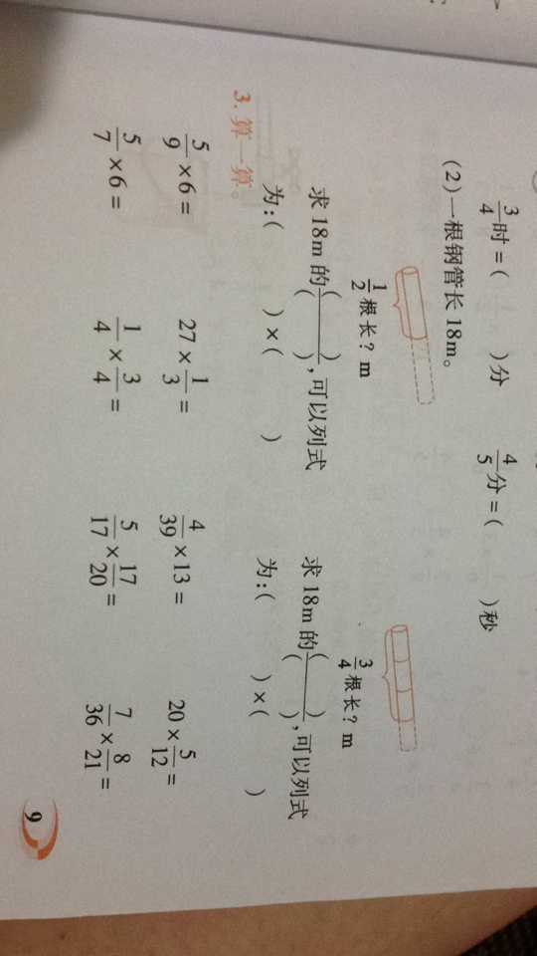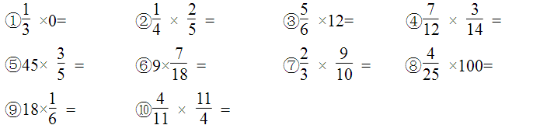

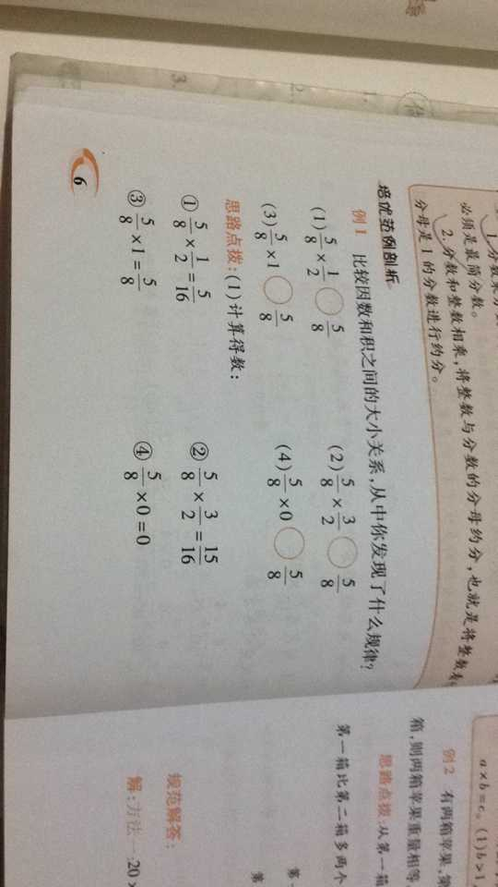

1. 比较因数和积之间的关系，你发现了什么规律？

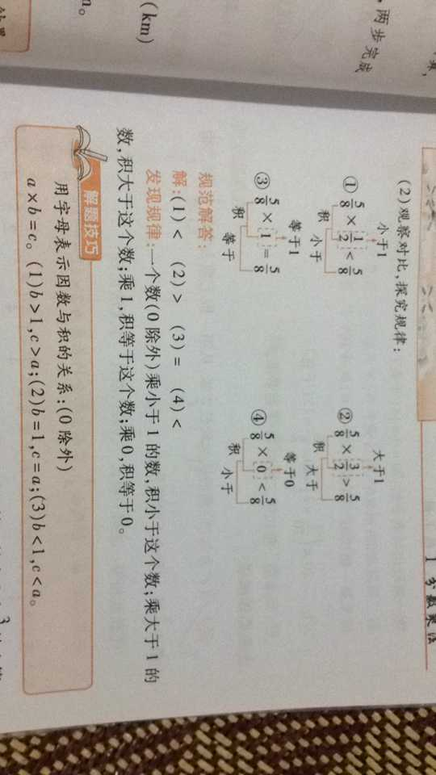

**练习**

1.填一填。

1/3m²=（ ）dm² 4/10t=（ ）kg

3/5时=（ ）分 4/6分=（ ）秒

2.选择题。

（1）求一个数的1/5是多少，就是把这个数（ ）。

A 扩大5倍 B 乘1/5 C 乘5

（2）一个数乘真分数，积（ ）这个数。

A 大于 B 小于 C 不能确定

（3）两根铁丝均长3米，从第一根上截去它的3/4，第二根上截去3/4米，比较余下的部分，（ ）

A长度相等 B第一根长 C第二根长 D无法比较

3.在○里填上“>”“<”或“=”。

3/5×2○3/5 5/7×1/5○5/7 5/9×3/5○5/6×2/5

4.小明看一本80页的故事书，第一天看了全书的1/8，第二天应从第几页看起？

2.小数乘分数、分数乘法的混合运算和简便运算

**知识要点归纳**

1.小数乘分数

小数与分数相乘时，可以把小数化成分数，也可以把分数化成小数来计算；能约分的可以直接进行约分。

2.分数混合运算的顺序和整数混合运算的顺序相同。

3.整数乘法的交换律、结合律和分配率，对于分数乘法同样适用。

**课堂练习**

1. 计算下列各题。

6/7x4.2= 1.8x3/4= 5/63x8.1= 0.5x1/2=

1. 在○里填上合适的字母或数字。

（1）（a·b）·c= ·（ · ）

（2）（ ＋ ）·c=a· ＋b·

1. 用简便方法计算下面各题。

5/8×12×1/4 （5/6＋3/9）×36 5/7×18×7/9

（24＋1/5）×5/6 2/13×5/8＋3/8×2/13 199×199/200

2014×2012/2013 3/11－3/11×7/16 6.3×（7/9＋4/21－3/7）

1. 一只蜗牛每小时最多爬行7.5m，照这样的速度，蜗牛2/5小时可以爬行多少m？
2. 希望小学举办绘画比赛，五年级有14人参加，六年级有21人参加，比赛结束后，已知获奖人数占参赛人数的4/7则获奖的有多少人？
3. 一根钢管锯成2段需要5/7分钟，如果锯成8段需要多少分钟？

3.解决问题

**知识要点归纳**

1.“连续求一个数的几分之几是多少”的实际问题

解决分数连乘的应用题时，先用乘法求出一个量的几分之几是多少，再把求出来的量作为单位“1”，继续用乘法求出它的几分之几是多少，即得问题的结果。

2.“已知一个量比另一个量多（或少）几分之几，求这个量”的实际问题

单位“1”的量×[1±另一个量比单位“1”多（或少）的几分之几]=另一个量

**课堂练习**

1. 用~~~~~画出各题单位1的量，再完成数量关系式。
2. 甲班人数占乙班的 。 （ ）×=（ ）
3. 今年产量比去年增产。 （ ）×==（　　　　　　　）
4. 铁丝比钢丝短。　　　 （　　　　　　）×＝（　　　　　　　）
5. 皮球的个数比足球多。　 （　　　　　　）×＝（　　　　　　　　）
6. 水果已经卖掉了。　　　（　　　　　）×（１－）＝（　　　　　）
7. 小红比妈妈矮。　　　　 （　　　　　 ）×（1-）=（ ）
8. 杨树比柳树少。 （ ）×（1-）=（ ）
9. 柳树比杨树多。 （ ）×（1+）=（
10. 现在的价钱比原来降低了。 ( ×(1-)=（ ）
11. 八月份的用电量比七月份增加。（ ）×（1+）=( ）
12. 亮亮的储蓄罐中有24元钱，芳芳的储蓄罐中的钱是亮亮的5/8，冬冬的储蓄罐中的钱数是芳芳的3/4，冬冬的储蓄罐有多少钱？
13. 六年级三个班去植树，一般植树39棵，二班植树的棵树是一班的2/3，三班比二班多2/13，三班植树多少棵？
14. 昆虫飞行时经常振动翅膀。蜜蜂每秒能振动翅膀236次，蝗虫每秒振动次数比蜜蜂少。蝗虫每秒能振动多少次？
15. 六年级两个班学生帮助图书馆修补图书，一班修补了55本，二班修补的比一班少，二班修补了多少本？（画出线段图，并解答）
16. 电影院放映动画片“冰雪奇缘”，原来电影票60元一张，现在降价1/6，观众人数增加1/5，电影院收入是否有变化？

课外作业

1. 填空
2.  × 3 = （ ）+ （ ）+（ ）= （ ）
3. 一桶油重100千克，2桶油重（ ）千克，算式是（ ）；桶油重（ ）千克，算式是（ ）；桶油重（ ）千克，算式是（ ）；

×=（ ） ×=（ ） ×=（ ）

4) 在○里填上“＜ ”、“＞”或“＝”

7 ×  ○ 7 × 16 ○ 

× ○ × **1** ○ **1**

5)平角的是（ ）度，是（ ）角。

1. 选择题

1、下面（ ）中两个数的积在和之间。

A. ×  B. ×  C. ×5

2、下面（ ）的积大于a （a ＞ 0 ）

A. a × 4 B. a × C. a × 0 D. a × 1

3、一块长方形的菜地，长20米，宽是长的，求面积的算式是（ ）。

A. 20 × B. 20 ×（20 ×） C. （20 + ）×2

4、 3吨的和5吨的（ ）。

A. 3吨的重 B. 5吨的重 C.一样重

5、一辆汽车平均每分行千米，半小时行多少千米？列式是（ ）。

A. × B. × C. ×30

1. 判断题

1、 × 12和 12 × 的意义相同。 （ ）

2、 ×4 =  （ ）

3、× =  （ ）

4、比小，比大的分数只有。 （ ）

5、 ×表示求的是多少。 （ ）

四、用简便方法计算下面各题。

8/9×6/7×3/32 11/13×（4/5×26/33） 3/4－1/4×5/3

（1/5＋5/6）×60 96×11/95 94×12/95

五、 人体共有206块骨头，其中手骨的块数占全部骨头的27/103，手指骨块数占手骨的14/27，人体手指骨有多少块？

四、有两筐苹果，第一筐重30千克，如果从第一筐中取出1/6放入第二筐，则两筐苹果质量相等。两筐苹果一共重多少千克？

五、修一条长2400米的路，第一天修了全长的1/3，第二天修了全长的1/4，两天共修了全长的几分之几？两天共修了多少米？

六、小红体重42千克，小云体重40千克，小新的体重相当于小红和小云体重总和的1/2.小新体重多少千克？

七、鹅的孵化期是30天，鸭的孵化期是鹅的14/15，鸡的孵化期是鸭的3/4。鸡的孵化期是多少天？

八、六年级同学收集180个易拉罐，其中的1/3是一班收集的，2/5是二班收集的。两个班各收集多少个？

九、六年级三个班学生帮助图书室修补图书。一班修补了54本，二班修补的本数是一班的5/6，三班修补的是二班的2/3。三班修补图书多少本？

十、王鑫买了一本书和一支钢笔，书的价格是21元，钢笔的价格是书价格的3/7，王鑫一共花了多少钱？

十一、妈妈给姐姐和弟弟分蛋糕，姐姐吃了整个蛋糕的，弟弟吃了姐姐剩下那部分蛋糕的，最后余下的给了妈妈，谁吃到的蛋糕比较多？

十二、淘气和笑笑帮助老师搬书，他们两个各搬整堆书的一半，10分钟后，淘气完成了自己任务的，笑笑完成了自己任务的，淘气和笑笑分别搬了整堆书的几分之几？